DIRECCION ACADEMICA
Departamento de Lengua y Literatura
Respeto – Responsabilidad – Tolerancia – Resiliencia
GUÍA 9 EVALUACION (3) DE CONTENIDOS
Nombre: ___________________________________ 4º ________Fecha: _________
Objetivo: OF7. Leer de manera comprensiva variados textos que presentan, predominantemente, argumentaciones formadas por tesis, argumentos, contraargumentos y refutación, en situaciones públicas o privadas, evaluando la validez de los planteamientos presentados.
OF 14: Valorar la escritura como una actividad creativa y reflexiva de expresión personal, que permite organizar las ideas, presentar información, interactuar con la sociedad y como una oportunidad para construir y plantear una visión personal del mundo.

Puntaje Ideal:36
Pje. Obtenido:
NOTA:

1º medio

Estimado Estudiante,
Te invitamos a realizar esta guía de Evaluación de contenidos de guías anteriores, es importante que leas atentamente las instrucciones que te indicamos a continuación.

INSTRUCCIONES
- Lee atentamente toda la Guía antes de comenzar a realizarla.
- Lee atentamente la rúbrica, cuida tu ortografía, usa una letra clara, legible y vocabulario apropiado.
- Debes responder en la misma guía, sé cuidadoso al hacerlo.
- Si no tienes la posibilidad de descargarla en tu computador, responde en tu cuaderno de manera ordenada, indicando tu nombre y curso, saca fotografías(fíjate que sean nítidas o claras).
- Una vez terminada la Guía debes enviarla al siguiente correo electrónico:
CORREO ELECTRÓNICO | CURSOS
- rosita.diaz@cesantarosa.cl | 4°A
- daniela.linconir@cesantarosa.cl | 4°B – 4°E
- patricia.abarzua@cesantarosa.cl | 4°C – 4°F
- mariajesus.escobar@cesantarosa.cl | 4°D
- Debes indicar en el Asunto tu nombre y curso.
- Tienes Plazo desde el 10 al 14de agosto para responder y enviar tu trabajo.
- Recuerda que puedes consultar los contenidos en las Guías anteriores y hacer consultas o plantear tus dudas en nuestro Instagram@lenguaje_cestarosa o en los correos de cada profesora(mencionados en el pto. 5)

Querido estudiante: A continuación, recordaremos algunos
conceptos vistos en clases anteriores, ya que te serán útiles al
momento de responder a esta Evaluación.

Argumentar: es defender una idea u opinión, aportando un conjunto de razones
Que justifiquen nuestra postura.

A la opinión la llamamos TESIS
y a las razones que la defienden, ARGUMENTOS.

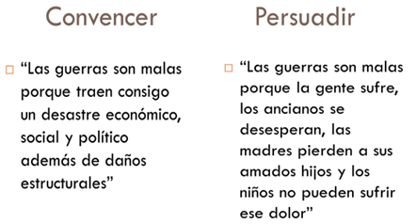

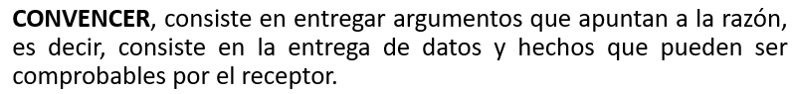

TIPOS DE ARGUMENTACIÓN

- ARGUMENTACIÓN SECUENCIAL: Se expone una sola tesis sobre un tema y una serie de Argumentos que la apoyan.
- ARGUMENTACIÓN DIALÉCTICA: Se presenta una tesis, una serie de argumentos que la respaldan y, además, los posibles contraargumentos de quienes se oponen al punto de vista del Emisor, seguida de una refutación que es la forma en que el emisor, desvalida a los contraargumentos, dando así mayor fuerza a su propia tesis y argumentos.

ESTRUCTURA INTERNA DE LA ARGUMENTACIÓN
Son las partes del argumento. Se relacionan con el razonamiento.
1.- TESIS: Opinión de alguien acerca de un tema conflictivo o polémico. Consiste en una afirmación que no necesariamente es verdadera, pero que se pretende que alcance aceptación general. Debe ser una opinión enunciada de forma declarativa y ser debatible.
2.- BASES: Son los hechos o datos que apoyan la tesis, con la finalidad de ser aceptados por el interlocutor. Deben ser fehacientes. Específicamente, corresponden a los argumentos. Responden al porqué de la tesis.
3.- GARANTÍA: Vínculo con que se explicita la relación de la tesis con las bases, es decir, por qué es pertinente esa base para esa tesis. En palabras simples, es la EXPLICACIÓN de porqué esa base sustenta a esa tesis precisa. (Responde a la pregunta: ¿en qué sentido?)
4.- RESPALDO: Apoya a las garantías. Es información con una fuente claramente especificada: estadísticas, datos fidedignos, informes médicos, hechos concretos.
Ejemplo:
TESIS | Usted debe cambiar su automóvil pronto.
BASE (argumento) | Porque emite una gran cantidad de partículas contaminantes.
GARANTÍA  (argumento) | Al contaminar más, Ud. está exponiendo a la población a aspirar más sustancias tóxicas, además de sobrepasar el límite permitido por la ley, por lo que el cambio de auto es la única solución.
RESPALDO | El Ministerio de Salud y de Transporte son claros al respecto de los límites de acción contaminante por automóvil.

ACTIVIDAD: Lee atentamente
- PLANIFICACIÓN: Escoge uno de los siguientes temas, y completa la tabla que se muestra más abajo.(12 puntos)
- Desprivatización de los recursos naturales en Chile.
- Valoración de la cultura indígena.
- Eliminación de los piropos en las calles.
- Matrimonio Igualitario
- Retorno a clases 2020.
- Uso del celular en la sala de clases.
- Adopción Homoparental.
- Uso del 10% de las AFP.

- Tema Escogido:
- Tesis.
- Argumento.
- Respaldo.
- Contra argumento.
- Refutación del contra argumento.

- ELABORACIÓN DE UN AFICHE ARGUMENTATIVO:
Luego de tener claro el tema, tu tesis, los argumentos que la defienden y los posibles contra argumentos dando tu refutación. Elabora un afiche en donde se exponga tu argumentación (24 puntos)
Puedes hacer tu AFICHE en:
- Word.
- Usando cartulinas, plumones y recortes.
- Dibujando en tu cuaderno. (Utiliza lápices que se noten al momento de tomar una fotografía)
- Usando una de las siguientes páginas:
https://www.canva.com/
https://www.venngage.com/
https://piktochart.com/

TIPS para la creación de tu afiche

El AFICHE es un texto que incorpora palabra escrita e imagen. Su uso más frecuente es el de difundir eventos, promocionar campañas o actuar como soporte publicitario.
Es importante tener en consideración que las imágenes utilizadas deben ser expresivas y estéticas (que impacten al receptor a través de la sugerencia) y el texto, claro y eficiente (no extenso, preciso y conciso).
En estos dos ejemplos, el AFICHE de tipo PROPAGANDÍSTICO: se centra en la difusión de ideas u opiniones de carácter político, siempre con la finalidad de persuadir.

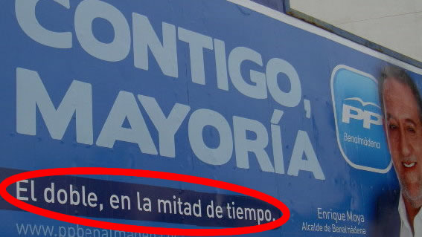
El ESLOGAN es una palabra o frase corta fácil de recordar, un lema original e impactante, que a menudo se utiliza en la publicidad y la propaganda política como frase identificativa. Además, pretende generar confianza en el interlocutor o público al que va dirigido el mensaje.

A continuación te presentamos un EJEMPLO del AFICHE que debes crear…Recuerda, es sólo un ejemplo, puedes usarlo de modelo…OBSERVA atentamente

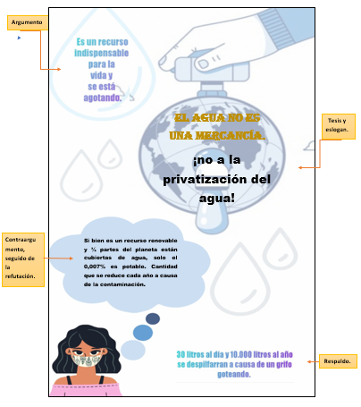

Ahora te presentamos la RUBRICA de EVALUACION que
Expone los criterios de evaluación que debes cumplir
para obtener la nota máxima.

RÚBRICA DE EVALUACIÓN

CATEGORÍA | SOBRESALIENTE(4) | SATISFACTORIO(3) | ELEMENTAL(2) | EN DESARROLLO(1)
- Creatividad y atractivo. | El afiche es excepcionalmente atractivo en términos de diseño, distribución y orden. | El afiche es atractivo en términos de diseño, distribución y orden. | El afiche es relativamente atractivo, aunque puede estar un poco desordenado. | El afiche es bastante desordenado o está muy mal diseñado. No es atractivo.
- Uso correcto de la imagen. | Las imágenes usadas en el afiche reflejan un excepcional grado de creatividad del estudiante en su creación y/o exposición, se relaciona directamente con el tema, la tesis y los argumentos expuestos. | Las imágenes usadas en el afiche se relacionan directamente con el tema, la tesis y los argumentos expuestos. | Las imágenes o gráficas usadas en el afiche se relacionan directamente con el tema, pero no así con la tesis o sus argumentos. | El afiche no presenta imágenes.
- Apropiado uso del eslogan. | El eslogan es llamativo y se relaciona de manera directa con la postura que se quiere entregar (tesis), siendo capaz de persuadir y convencer. | El eslogan es llamativo y se relaciona de manera directa con la postura que se quiere entregar, siendo capaz de persuadir o convencer. | El eslogan se relaciona de manera directa con la tesis que se quiere entregar. | El afiche no presenta un eslogan que de cuenta de la postura o tesis.
- Utilización de la argumentación dialéctica. | El afiche denota una reflexión respecto a la temática, invitando al receptor a meditar al respecto a través de un argumento, un respaldo, un contraargumento y una refutación que sustente a la tesis. | El afiche denota una reflexión respecto a la temática, invitando al receptor a meditar al respecto a través de un argumento, un respaldo, un contraargumento y una refutación débil. | El afiche denota una reflexión respecto a la temática, invitando al receptor a meditar al respecto a través de un argumento y un respaldo, mostrando una argumentación secuencial. | El afiche denota una reflexión respecto a la temática, invitando al receptor a meditar al respecto a través de un argumento o un respaldo.
- Coherencia y cohesión. | Los argumentos utilizados son coherentes, se encuentran bien redactados y sostienen bien la tesis que se defiende. | Los argumentos utilizados son coherentes, sostienen bien la tesis que se defiende, pero no se encuentran bien redactados. | Los argumentos utilizados son coherentes, se encuentran medianamente bien redactados, pero son débiles como sustento a la tesis. | Los argumentos utilizados no son coherentes con la tesis.
- Ortografía. | El uso de ortografía literal, acentual y puntual es consistente. | Hay 1 error en el uso de mayúsculas, ortografía literal, acentual o en la puntuación. | Hay 2 errores en el uso de mayúsculas, ortografía literal, acentual o en la puntuación. | Hay más de 2 errores en el uso de mayúsculas, ortografía literal, acentual o en la puntuación.
Puntaje ideal: 24 pts.
- Puntualidad en la fecha de entrega. | La evaluación es entregada en la fecha señalada.

